此试题可能存在乱码情况，在查看时请点击右上角全屏查看
2018年北海中考历史模拟试题
第Ⅰ卷（选择题，共30分）
一、单项选择题：（共15小题，每小题2分，共30分）
1．图一是《西游记》的插图《孙悟空大闹天宫》，《西游记》是（ ）
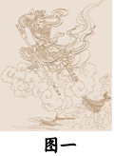
A．我国最早的一部长篇历史小说
B．我国第一部以农民起义为题材的长篇小说
C．一部充满浪漫主义气息的长篇神话小说
D．我国古典小说的高峰
【答案】C
2．明朝中期，平息了我国东南沿海倭患的民族英雄是（ ）
A．林则徐 B．戚继光 C．郑和 D．邓世昌
【答案】B
3．鸦片战争后，随着西方资本主义势力的入侵，近代文明也传入中国，下列不属于传入中国的近代文明是（ ）
A．轮船、火车 B．电报、电话 C．照相机、电影 D．缠足、跪拜礼
【答案】D
4．广西北海市区的英国领事馆、法国领事馆，涠洲盛塘村的天主教堂等遗址，是中国步入近代历史的见证。中国近代中的开端是（ ）
A．鸦片战争 B．第二次鸦片战争
C．甲午中日战争 D．八国联军侵华战争
【答案】A
5．有人说“1901年，中国陷入无尽的黑暗中；1911年，一道闪电划过，却黑暗依旧；1921年，中国终于迎来了曙光。”请问“1911年，一道闪电划过”指的是（ ）
A．洋务运动 B．辛亥革命 C．新文化运动 D．五四运动
【答案】B
6．为了纪念中国人民抗日战争胜利70周年，国务院决定2015年9月3日全国放假一天。中国人民的全面抗战开始的标志是（ ）
A．九一八事变 B．西安事变 C．卢沟桥事变 D．八一三事变
【答案】C
7．詹天佑说：“各出所学，各尽所知，使国家富强，不受外侮，足以自立于地球之上。”他为祖国做出的巨大贡献主要是在（ ）
A．生物学领域 B．考古学领域 C．化学领域 D．建筑学领域
【答案】D
8．小丽同学在笔记中写道“标志祖国大陆获得了统一，各族人民实现了大团结”，据此判断她学习的内容是（ ）
A.中华民国的成立 B.中国共产党的诞生
C.中华人民共和国的成立 D.西藏的和平解放
【答案】D
9.文艺复兴时期的人们认为“人类可以成就伟大的事业”，由此可见当时广为流行的思潮是（ ）
A．民主共和 B．人文主义 C．三民主义 D．民主与科学
【答案】B
10．法国大革命时期颁布的宣称人们生而自由、权利平等、私有财产神圣不可侵犯的文件是（ ）
A．《权利法案》 B．《独立宣言》 C．《人权宣言》 D．《法典》
【答案】C
11．《顾维钧回忆录》里写道“我很失望，最高委员会无视中国人民的存在，出卖了作为战胜国的中国。我很愤怒，你们凭什么把中国的山东省送给日本……”材料所描述的情形发生在
（ ）
A．1919年的巴黎和会 B．1921—1922年的华盛顿会议
C．1938年的慕尼黑会议 D．1945年的雅尔塔会议
【答案】A
12．20世纪二三十年代，面对国内的经济和政治危机，没有走上法西斯道路的国家是（ ）
A．日本 B．美国 C．德国 D．意大利
【答案】B
13．1942年1月，美、英、苏、中等26个国家签署《联合国家宣言》，建立了（ ）
A．联合国 B．东南亚国家联盟 C．欧洲联盟 D．国际反法西斯联盟
【答案】D
14．20世纪50年代初，西欧各国的工业生产大体已经达到甚至超过二战前的水平。下列不属于西欧各国经济恢复和发展的主要原因是（ ）
A．利用美国的援助 B．发挥高素质劳动力的优势
C．形成经济共同体 D．采用最先进的科学技术成果
【答案】C
15．随着20世纪90年代初“一个超级大国垮了，另一个超级大国被削弱了”，世界政治格局发展的方向是（ ）
A．多极化 B．俄罗斯称霸世界
C．中国成为超级大国 D．美国建立单极世界
【答案】A

第Ⅱ卷（非选择题，共30分）
二、非选择题：（共3小题，第16题9分，第17题10分，第18题11分，共30分）
16．（9分）
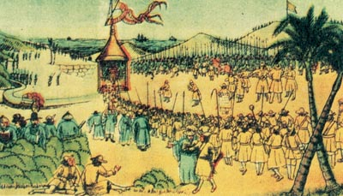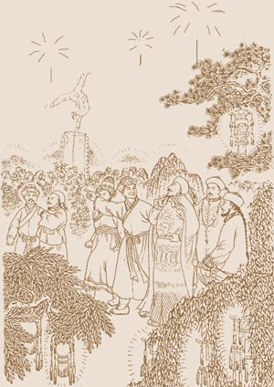
图二 郑成功接见荷军投降 图三 乾隆帝接见东归英雄渥巴锡
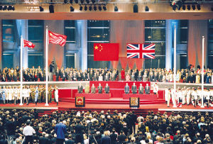
图四 中英香港政权交接仪式
结合所学知识回答问题：
（1）图二反映的是郑成功收复哪里的史实？（1分）
（2）图三反映了乾隆帝接见率领部众回归祖国的英雄渥巴锡的情景，请问渥巴锡及部众从哪里回归祖国？（1分）他们所在的部落是哪个少数民族的一支？（1分）
（3）图四记录了香港回归祖国的历史时刻，这是邓小平提出的什么伟大构想的成功运用？（1分）这一伟大构想提出的根本目的是什么？（2分）
（4）香港回归后，设立了香港特别行政区，这里的“特别”指的是什么？（1分）
（5）维护国家统一、主权完整是每个公民的义务，当前还存在哪些不利于祖国统一的因素？（1分）请你为维护祖国统一提一个建议。（1分）
【答案】（1）台湾。（1分）
（2）沙俄；（1分）蒙古族。（1分）
（3）“一国两制”构想；（1分）完成祖国的统一大业，维护祖国和中华民族根本利益。（2分）
（4）实行不同于内地的社会制度，即保留原来的资本主义制度。（1分）
（5）因素：台独势力、外国反华势力的干涉等；（1分）建议：坚持改革开放，进一步增强我国的综合国力；在“和平统一、一国两制”基本方针指引下，扩大两岸交往，增进双方互信，推动两岸关系和平发展迈入新的境界；积极拥护和支持我国政府对台湾问题的方针和立场，坚持一个中国原则，维护国家主权，反对台独。 坚决同一切分裂破坏祖国统一的言行作斗争。（1分）
17．（10分）经济全球化是一个漫长的历史过程，也是世界经济发展的必然结果。阅读下列材料：
材料一 19世纪中期，一个统一的世界市场形成了。资产阶级凭借工业革命带来的强大的经济和军事实力，渡过大海，越过高山，冲破一个个封闭的国界，推销工业品，收购原料。
——《恩波历史教学资料》
材料二 在19世纪后期，落后于英国和法国技术的美国技术，突然获得了大发展，并以电灯、打字机、电话以及三样革命性进展——电、汽车和飞机——改变了世界。
——沃尔·特拉斐尔《美国世纪》
材料三 20世纪八九十年代，东西方冷战结束，国际形势趋于缓和，和平与发展成为世界的发展趋势。在发展经济的过程中，各国经济联系日益密切，任何一个国家经济都不可能孤立地发展下去。于是，世界经济日益成为一个整体，经济全球化趋势加速发展。
——人教版《世界历史》九年级下
请回答：
（1）材料一的“工业革命”最早出现在哪个工业部门？（1分）“工业革命”产生的主要影响是什么？（2分)
（2）材料二美国在电、汽车、飞机三种技术上取得革命性进展是哪次革命的成果？（1分）结合所学知识分析美国进行这次革命的政治条件是什么？（2分）
（3）根据材料三概括经济全球化趋势加速发展的原因。（2分）
（4）中国在经济全球化过程中发挥着越来越重要的作用，请举两个例子说明。（2分）
【答案】（1）英国的棉纺织业；（1分）影响：形成了一个统一的世界市场。（2分）
（2）第二次工业革命；（1分）政治条件：开展南北战争，废除了黑奴制，维护了国家统一。（2分）
（3）东西方冷战结束，国际形势趋于缓和，和平与发展成为世界的发展趋势；在发展经济的过程中，各国经济联系日益密切，任何一个国家经济都不可能孤立地发展下去。（2分）
（4）1991年加入APEC、2001年加入WTO。（2分）
18．（11分）改革和创新是一个民族前进的不竭动力。某校九年级（1）班开展主题为“历史上重大改革回眸”的学习，请你参与并完成下列问题。
【革新谋富强】
（1） 19世纪中期日本面临怎样的危机？（2分）它通过什么改革摆脱危机并走上富强之路？（1分）
【愚昧遭欺凌】
（2）甲午中曰战争，中国战败，被迫签订了什么条约？（1分）这个条约对中国社会造成了什么影响？（2分）
【复兴靠改革】
（3）19世纪末中国的戊戌变法与19世纪中后期日本的改革有什么共同之处？（2分）
（4）中共十一届三中全会后，中国实行什么政策使人民富起来了、国家强起来了？（1分）由此你得到什么启示？（2分）（答出两点即可）
【答案】（1）外国侵略（或民族危机、内外矛盾加剧等）；（2分）明治维新。（1分）
（2）《马关条约》；（1分）大大加深了中国的民族危机（或大大加深了中国的半殖民度化程
度）。（2分）
（3）①目标性质类似：都是向西方学习，通过政府命令自上而下推行资产阶级性质的改革，
目的都是建立君主立宪制的资本主义国家。②领导阶级相同：两国的维新领导人都出生在封
建家庭，同时又是深受西方资本主义影响的知识分子，他们的行为代表了新兴资产阶级的利
益和要求；③改革的历史背景相似；④政策措施雷同等。
（4）改革开放政策；（1分）启示：只有社会主义才能发展中国；必须坚持党的领导；经济
政策的制订必须从国情出发，实事求是；要加强改革开放，进一步增强综合国力等。（2分）

